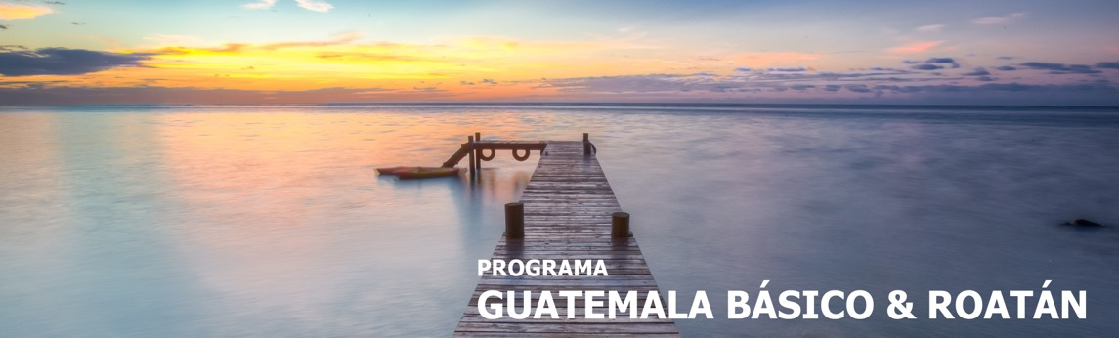
8 días / 7 noches Salidas 2025: martes o viernes

GUATEMALA – ANTIGUA – CHICHICASTENANGO
ATITLÁN - TIKAL - ROATÁN

INCLUYE

- 7 noches de alojamiento.
- Desayunos diarios.
- Manejo de equipaje: 1 pieza por persona.
- Impuestos hoteleros.
- Traslados con transporte con aire acondicionado y tours detallados.
- Guía (ingles/español) durante tours, en servicio compartido.
- Entradas a ruinas y museos según itinerario.
- Propinas a meseros en comidas que están incluidas.

** La tarifa para niño no incluye desayunos – pueden compartir hab. con sus padres 2 niños menores de 11 años sin costo alguno en plan europeo (sin alimentación).
Si desea incluir los desayunos tiene un costo de USD 30 cada uno.

NO INCLUYE

- Extras en hoteles.
- Comidas no especificadas.
- Impuestos de aeropuertos.
- Tiquetes aéreos internacionales y nacionales. (No incluye tiquetes aéreos: GUA/ROATÁN)
- Propinas a guías y choferes.
- Resort fee.
- Seguro de viaje.
- Fee bancario.

VALOR tiquetes aéreos: GUA/FRS/GUA USD 320

**En Antigua y Panajachel están aplicando un resort fee, ver en notas importantes.

TARIFAS EN DÓLARES AMERICANOS POR PERSONA (8 días)

NOMBRE DEL PROGRAMA | SERVICIOS EN PRIVADO ACOMODACIÓN DOBLE
NOMBRE DEL PROGRAMA | 1 pasajero | 2 pasajeros | 3-4 pasajeros | 5-9 pasajeros | 10-14 pasajeros
Guatemala Básico & Roatán  3 | 2020 | 1350 | 1130 | 990 | 890
Guatemala Básico & Roatán  4 | 2530 | 1860 | 1630 | 1490 | 1400
Guatemala Básico & Roatán  5 | 2920 | 2250 | 2020 | 1880 | 1780

NOMBRE DEL PROGRAMA | SERVICIOS COMPARTIDOS ACOMODACIÓN DOBLE |  |  | Suplemento Sencilla | Triple | Niño
NOMBRE DEL PROGRAMA | Regular | Mínimo  pasajero | Operación | Suplemento Sencilla | Triple | Niño
Guatemala Básico & Roatán  3 | 870 | 2 | Martes/Viernes | 1430 | N/A | 240
Guatemala Básico & Roatán  4 | 1120 | 2 | Martes/Viernes | 1890 | 1010 | 240
Guatemala Básico & Roatán  5 | 1500 | 2 | Martes/Viernes | 2230 | 1380 | 240
*Preguntar suplemento pasajero viajando solo.

ITINERARIO

DÍA 1 – LLEGADA A CIUDAD DE GUATEMALA - ANTIGUA

Arribo al Aeropuerto Internacional en Ciudad de Guatemala La Aurora y traslado hacia La ciudad de Antigua para Alojamiento.

DÍA 2 – TOUR DE ANTIGUA DE MEDIO DÍA

Desayuno. Salida para visita de una de las ciudades más importantes durante el periodo colonial en América, a su llegada visita de la iglesia de la Merced, visita de la plaza de Armas y Catedral, tiempo libre para compras y a la hora indicada retorno a su hotel para alojamiento. Tarde libre.

DÍA 3 – ANTIGUA – CHICHICASTENANGO - LAGO ATITLÁN – CIUDAD DE GUATEMALA

Desayuno. Salida muy temprano hacia el mercado de Chichicastenango, localizado en el altiplano central guatemalteco, importante por su mercado multicolor, visita de la Iglesia de Santo Tomás, a la hora conveniente salida hacia el Lago Atitlán, rodeado de tres volcanes Atitlán, Tolimán y San Pedro, sus aguas cristalinas reflejan la belleza natural del lago. Visita panorámica de Panajachel. A la hora conveniente traslado a Ciudad de Guatemala para alojamiento.

DÍA 4 – GUATEMALA – FLORES – TIKAL – FLORES - GUATEMALA

Desayuno empacado que se le entregará en la recepción del hotel. A las 4:00 pm traslado al Aeropuerto para abordar el vuelo hacia el Aeropuerto Internacional Mundo Maya, a su llegada, traslado hacia el Sitio Arqueológico más importante del mundo Maya, Tikal, su nombre significa “Lugar de Voces”, construido durante el período clásico de los Mayas. A su llegada al Sitio Arqueológico Tikal, nuestro guía le mostrará la maqueta del complejo de Templos y Acrópolis. Visita del Complejo Q y R, continuación hacia la Acrópolis Central, los Templos I “El Gran Jaguar” y el templo II “de Los Mascarones”, considerado el primero como uno de los más importantes dentro del complejo, visita del Mundo Perdido (si el tiempo lo permite), y por la tarde retorno al Centro de Visitantes para almuerzo. A su llegada recibimiento y traslado al hotel para alojamiento.

DÍA 5 – GUATEMALA – ROATÁN

Desayuno. Salida desde su hotel hacia el Aeropuerto Internacional La Aurora para tomar vuelo hacia Roatán. A su llegada recibimiento y traslado hacia su hotel seleccionado.

DÍA 6 – LIBRE ROATÁN

Desayuno. Día libre para disfrutar de Roatán. Alojamiento.

DÍA 7 – LIBRE ROATÁN

Desayuno. Día libre para disfrutar de Roatán. Alojamiento.

DÍA 8 – TFR - SALIDA

Desayuno. Traslado de salida hacia el Aeropuerto de Roatán, para conexión con vuelo Internacional.

Fin de nuestros servicios.
NOTAS IMPORTANTES

- Están incluidos los desayunos diarios en todos los programas (excepto los tours de un día).
- No se incluyen tiquetes aéreos GUA/FRS/GUA cuando Tikal está programado, con impuestos vigentes a la fecha. (sujetos a cambio sin previo aviso).
- Equipaje:
- El equipaje máximo permitido por pasajero es de 20Lbs. y 10Lbs. Equipaje de mano, arriba de este está sujeto a espacio.
- Resort Fee:
- Hotel Camino Real Antigua proporety fee USD 10.00 por estadía
- Hotel Porta Antigua property fee USD 10.00 por estadía
- Hotel Pensativo House property fee USD 10.00 por estadía
- Hotel Regis property fee USD 10.00 por estadía
- Hotel Porta del Lago fee USD 10.00 por estadía
*Este cargo debe pagarlo cada pasajero directamente al momento de su check in.

- PRECIOS Y PROGRAMAS NO APLICAN
- Semana Santa: Domingo de ramos a Domingo de Resurrección
- Fin de Año: 26 de dic, 2025 al 02 de enero, 2026

TARIFAS SUJETAS A DISPONIBILIDAD Y CAMBIO SIN PREVIO AVISO.

